教室管理员操作流程
- 输入账号密码进入系统。
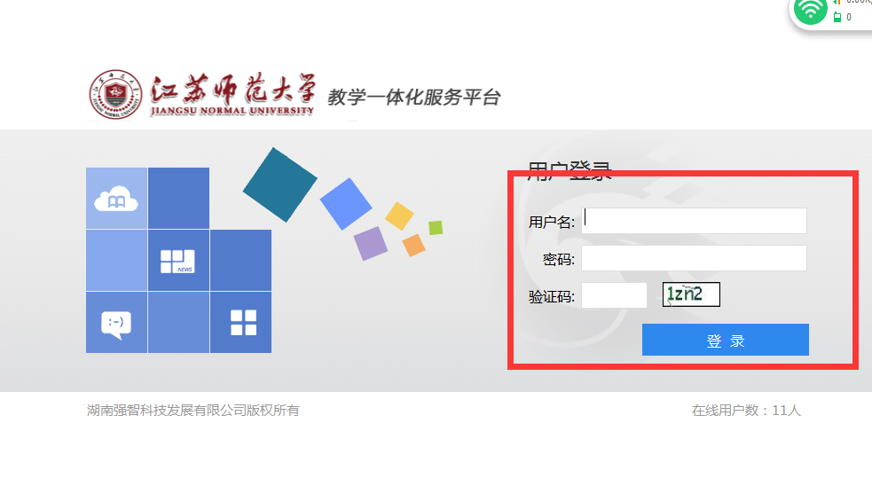
- 进入教务运行模块。
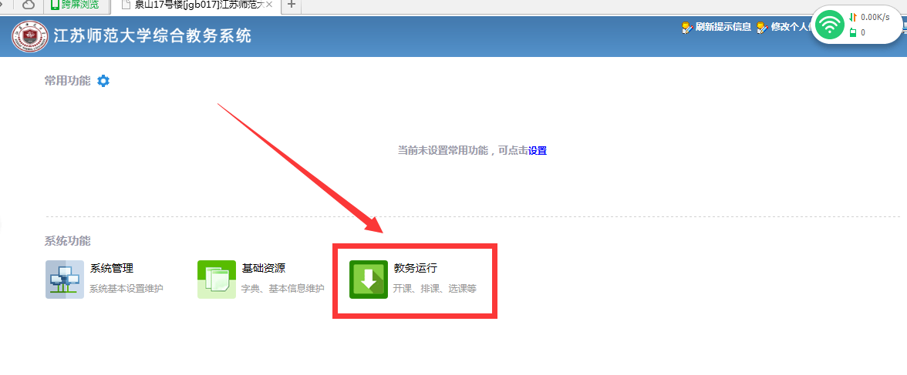

3.选择教室借用管理。
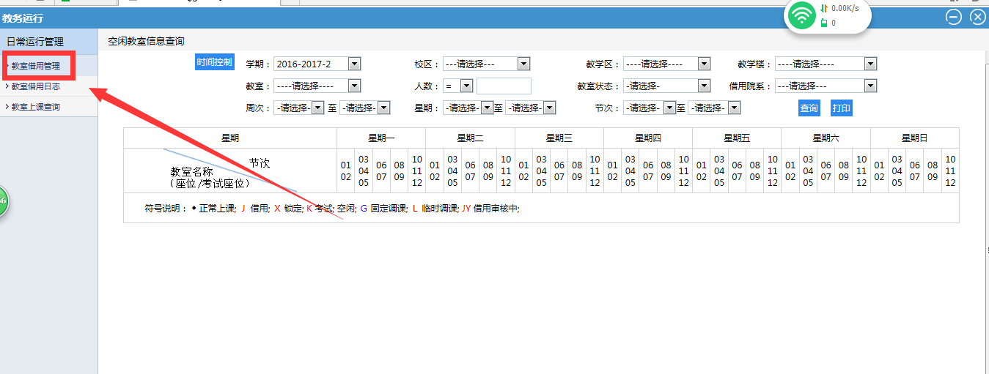

4.选择校区与教学楼，点击查询。
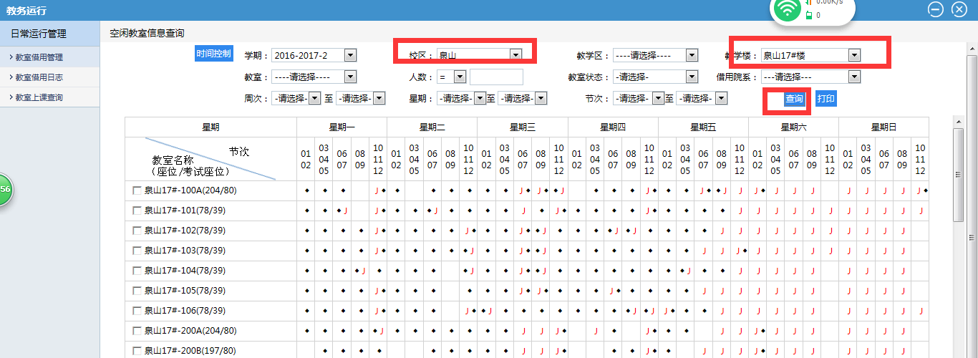

5.根据不同标识查看教室使用情况。
